Sprawozdanie z realizacji budżetu Gminy Rymań
za 2013 r.
Na podstawie art. 267 ust.1 ustawy z dnia 27 sierpnia 2009 roku o finansach publicznych (tekst jednolity Dz.U. z 2013 roku poz. 885 ze zmianami) Wójt Gminy Rymań przedkłada sprawozdanie roczne z wykonania budżetu Gminy za 2013 roku opracowane zgodnie z wymogami określonymi w powołanej ustawie o finansach publicznych .

Budżet Gminy na rok 2013 uchwalono w dniu 21 grudnia 2012 roku Uchwałą nr XXVIII/156/12 w kwotach:
dochody 19 789 128 zł, w tym:
- dochody bieżące 17 676 738 zł
- dochody majątkowe 2 112 390 zł
wydatki 19 767 776 zł w tym wydatki :
- bieżące 17 656 738 zł
- majątkowe 2 111 038 zł
W budżecie zaplanowano nadwyżkę w kwocie 21 352 zł., którą przeznaczono na spłatę rat kredytów. Budżet w okresie roku 2013 roku zmieniany był kilkakrotnie ;
Cztery zmiany budżetu dokonała Rada Gminy i zmiany te obejmowały: W zakresie dochodów: zwiększenie subwencji oświatowej o kwotę 15 557 zł., zwiększenie bieżących dochodów własnych: z tytułu „opłaty śmieciowej” o kwotę 150 000 zł., z tytułu udziału w opłacie za gospodarcze korzystanie ze środowiska – 511 735 zł, z tytułu otrzymania nagrody w konkursie „ II Przegląd Kapel Ludowych” – 5 000 zł
W zakresie wydatków: zwiększono wydatki bieżące o kwotę 680 292 zł , zwiększono wydatki inwestycyjne o kwotę 2 000 zł.
Siedem zmian budżetu wprowadzonych zostało przez Wójta w ramach przyznanych mu upoważnień ustawą o finansach publicznych oraz Uchwałą Rady Gminy Nr XXVIII/156/12 z 21 grudnia 2012 roku w sprawie uchwalenia budżetu Gminy Rymań na 2013 rok. Zmiany wprowadzone przez Wójta obejmowały ujęcie w budżecie przyznanych kwot dotacji i wydatków nimi finansowanych na dofinansowanie zadań własnych gminy w kwocie – 270 649,00 zł., zwiększeń przyznanych dotacji celowych na realizację zadań zleconych w kwocie – 446 069,82 zł. , wprowadzenie przyznanych dotacji na realizowanie projektów z udziałem środków pochodzących z budżetu Unii Europejskiej w kwocie – 218 134,80 zł. , a także przeniesienie wydatków w ramach działu.
Wójt dokonał również rozdysponowania rezerw:
- celowej na stypendia za wyniki w nauce i osiągnięcia sportowe za pierwszy i drugi semestr w roku szkolnym 2012/2013 w kwocie 9 246 zł.,
Trzy zmiany w planie budżetu dokonali kierownicy gminnych jednostek budżetowych w ramach przyznanych im upoważnień przez Wójta i obejmowały one przeniesienie wydatków między paragrafami w ramach rozdziału.
Po dokonanych zmianach budżet na rok 2013 wg stanu na 31 grudnia 2013 r. wyniósł:
dochody 21 406 273,62 zł, w tym:
- dochody bieżące 19 293 883,62 zł
- dochody majątkowe 2 112 390,00 zł
wydatki 21 380 974,15 zł w tym wydatki :
- bieżące 19 348 936,15 zł
- majątkowe 2 032 038,00 zł
Tabelaryczne zestawienie dochodów, wydatków, przychodów i rozchodów budżetu
w 2013 r.
 | Wg Uchwały budżetowej | Plan po zmianach wg uchwał | Wykonanie na 30.06.2013 r | % wykonania
Dochody W tym:  - bieżące  - majątkowe | 19 789 128,00  17 676 738,00  2 112 390,00 | 21 406 273,62  19 293 883,62  2 112 390,00 | 17 776 411,92  15 696 723,77  2 079 688,15 | 83,04  81,36  98,45
Wydatki  W tym:  - bieżące  - majątkowe | 19 767 776,00  17 656 738,00  2 111 038,00 | 21 380 974,15  19 348 936,15  2 032 038,00 | 16 840 587,97  16 100 355,89  740 232,08 | 78,76  83,21  36,43
Nadwyżka/Deficyt | 21 352,00 | 25 299,47 | 935 823,95 | 4 196,62
Przychody ogółem | 1 367 159,00 | 1 563 211,53 | 1 367 159,00 | 87,46
Rozchody ogółem | 1 388 511,00 | 1 588 511,00 | 1 544 973,23 | 97,26

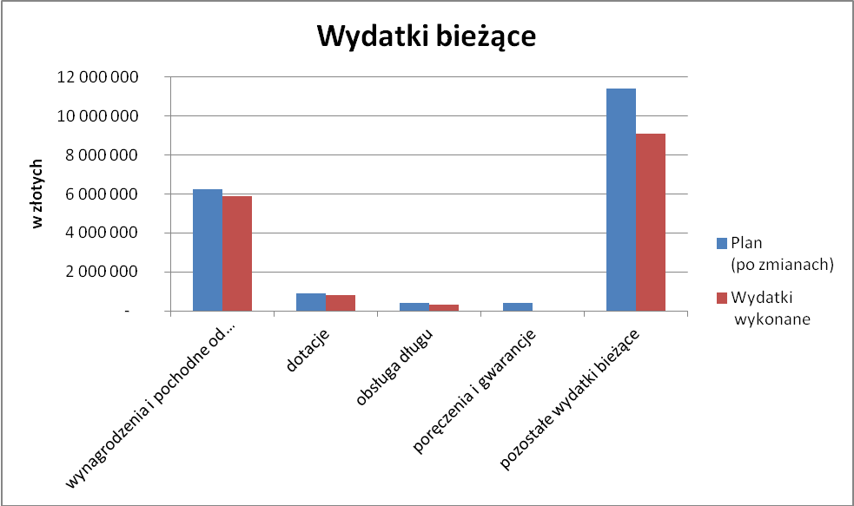

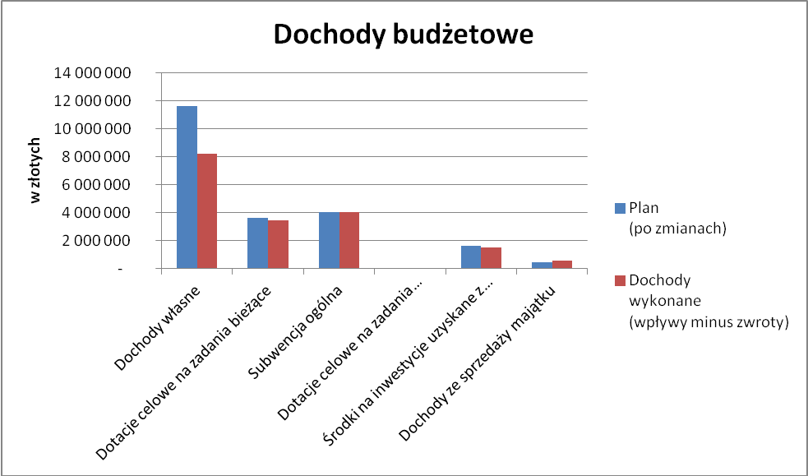

Zrealizowane na 31 grudnia 2013 roku dochody bieżące wyniosły 15 696 723,77 zł natomiast zrealizowane wydatki bieżące wyniosły 16 100 355,89 zł . Wynik bieżący był ujemny i wyniósł -403 632,12 zł. Bieżący wynik ujemny pokryty został wolnymi środkami o których mowa w art. 217 ust.2 pkt 6 ustawy o finansach publicznych. Z powyższego wynika, że zasada wyrażona w art. 242 ust. 2 ustawy o finansach publicznych iż wykonane wydatki bieżące nie mogą być wyższe niż wykonane dochody bieżące powiększone o nadwyżkę budżetową z lat ubiegłych i wolne środki została zachowana.
W roku 2013 dokonano spłaty zobowiązań długoterminowych: – 339 741,78 zł kredytu w BGK O Szczecin, 578 156,00 zł kredytu w Banku Ochrony Środowiska, oraz 470 612,45 zł pożyczki na wyprzedające finansowanie PROW w BGK O Szczecin . Udzielono również pożyczki w kwocie 156 463,00 zł
Zestawienie przychodów i rozchodów budżetu
 | Wg Uchwały  budżetowej | Plan po zmianach wg uchwał | Wykonanie na 31.12.2013 r | % wykonania
Przychody w tym: | 1 367 159,00 | 1 563 211,53 | 1 367 159,00 | 100,00
Kredyty i pożyczki | 0 | 0 | 0 | X
Spłata pożyczek udzielonych | 0 | 196 052,53 | 0
Inne źródła | 1 367 159,00 | 1 367 159,00 | 1 367 159,00 | 100,00
Rozchody w tym: | 1 388 511,00 | 1 588 511,00 | 1 544 973,23 | 97,26
Spłata kredytów | 917 898,00 | 917 898,00 | 917 897,78 | 100,00
Spłata pożyczek | 470 613,00 | 470 613,00 | 470 612,45 | 100,00
Pożyczki udzielone | 0 | 200 000,00 | 156 463,00 | 78,23

Stan zadłużenia Gminy na 31 grudnia 2013 roku wynosi 8 930 909,11 zł
z tego: Kredyty z BOŚ – 3 964 285,00 zł, kredyt w BGK Szczecin – 2 009 016,00 zł., wykup wierzytelności przez BGK za halę sportową w Rymaniu – 1 138 563,68 zł., zobowiązania wymagalne powstałe w trakcie roku - 1 819 044,43 zł
Łączna kwota długu na dzień 31.12.2013 roku wynosi
8 930 909,11 zł
% do dochodów wykonanych 50,24
Łączna spłata zobowiązań wynosi 1 388 510,23 zł zł
% do dochodów wykonanych 7,81
Zobowiązania na 31.12. 2013 4 197 294,06 zł | W tym wymagalne 1 819 044,43 zł.
Należności na 31.12.2013 1 105 124,37 | W tym wymagalne 1 027 077,81 zł.
Realizacja dochodów
Dochody zrealizowano w kwocie 17 776 412,00 zł , co stanowi 81,4 % dochodów planowanych , Struktura zrealizowanych dochodów budżetowych przedstawia się następująco:

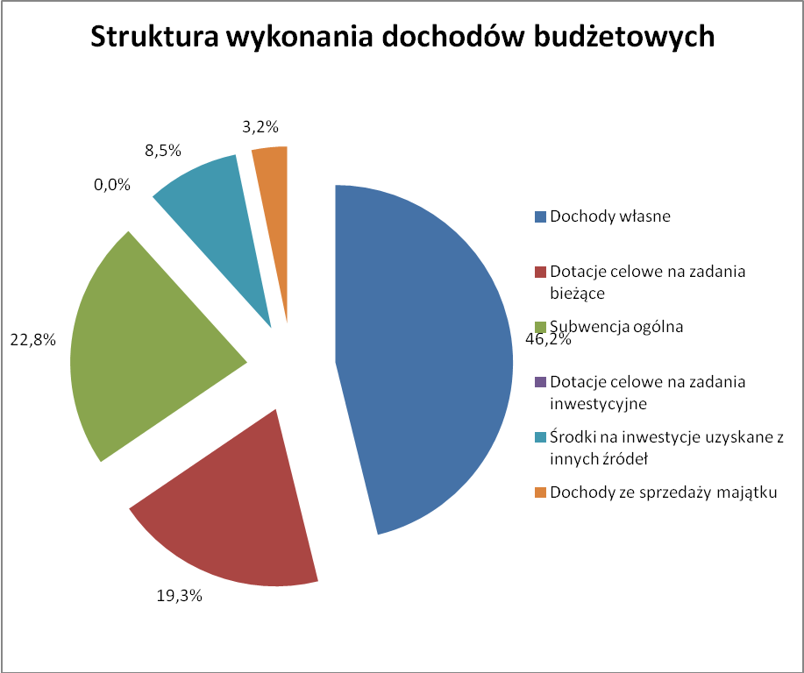
Dochody własne
Dochody własne to podatkowe i niepodatkowe źródła wpływów do budżetu ,w strukturze dochodów budżetu zajmują istotne miejsce , bo stanowią 46,2 % zrealizowanych dochodów ogółem . Dochody własne wykonano w kwocie 8 206 547,00 zł i stanowi to 70,7 % wpływów planowanych .
Wyszczególnienie | Plan  (po zmianach) | Dochody  wykonane  (wpływy minus zwroty) | Dochody  otrzymane | Obniżenie górnych stawek podatkowych | Ulgi i zwolnienia | Umorzenie zaległości podatkowych | Rozłożenie na raty, odroczenie terminu płatności
1 | 2 | 3 | 4 | 5 | 6 | 7 | 8
Dochody własne | 11 614 606 | 8 206 547 | 8 182 245 | 515 027 | - | 2 968 | -
podatek dochodowy od osób fizycznych | 1 073 165 | 1 034 019 | 1 034 019 | - | - | - | -
podatek dochodowy od osób prawnych | 15 000 | 20 468 | 20 468 | - | - | - | -
podatek rolny | 847 120 | 752 094 | 752 094 | 153 335 | - | 523 | -
podatek od nieruchomości | 3 032 133 | 2 832 825 | 2 832 825 | 324 737 | - | 1 134 | -
podatek leśny | 184 928 | 180 057 | 180 057 | - | - | - | -
podatek od środków transportowych | 18 725 | 26 724 | 26 724 | 36 955 | - | - | -
podatek od dział. gosp. osób fizycznych, opłacany w formie karty podatkowej | 500 | -41 | -41 | - | - | - | -
podatek od spadków i darowizn | 500 | -100 | -100 | - | - | - | -
podatek od czynności cywilnoprawnych | 60 000 | 45 129 | 45 129 | - | - | - | -
wpływy z opłaty skarbowej | 11 300 | 9 293 | 9 293 | - | - | - | -
wpływy z opłaty targowej | 10 000 | 4 197 | 4 197 | - | - | - | -
wpływy z usług | 182 072 | 166 765 | 166 765 | - | - | - | -
pozostałe dochody | 6 179 163 | 3 135 117 | 3 110 815 | - | - | 1 311 | -
Wpływy dochodów własnych wyniosły 70,7 % planu. Wpływ na taki poziom realizacji dochodów własnych miały przede wszystkim nie zrealizowane dochody z opłaty za gospodarcze korzystanie ze środowiska. Wpływy z opłaty za gospodarcze korzystanie ze środowiska zaplanowano w kwocie 4 726 735 zł , natomiast do budżetu wpłynęła kwota 2 020 713,25 zł. Taka sytuacja wynikła ze zmiany ustawy Prawo Ochrony Środowiska, która to ustawa zmieniła zasady rozliczania opłaty z półrocznej na roczną, czego konsekwencją było brak wpływów do budżetu opłaty za gospodarcze korzystanie ze środowiska za okres I półrocza 2013 roku.
Subwencje ogólne
Subwencje ogólne to znaczące źródło dochodów budżetu , stanowią one 22,8 % ogółu zrealizowanych dochodów budżetu. W ramach subwencji ogólnej należy wyodrębnić subwencję oświatową , która przeznaczana jest na pokrycie wydatków szkół podstawowych i gimnazjów . Subwencja oświatowa wyliczona została w oparciu o algorytm , którego głównym czynnikiem jest ilość dzieci w szkołach . Algorytm ten zawiera w sobie czynnik przygotowania zawodowego nauczycieli i wynikających zeń zarobków. Z uwagi na zmniejszającą się liczbę dzieci w szkołach zmniejszeniu ulegają wpływy subwencji oświatowej . Subwencja oświatowa wpłynęła w wysokości 3 075 918 zł . Gmina otrzymała także subwencję wyrównawczą – 492 210 zł a także subwencję równoważącą w kwocie 45 638 zł.
Dotacje
Dotacje na zadania zlecone
Gmina realizuje zadania z zakresu administracji rządowej zleconej jej ustawami . W 2013 roku do zadań tych należą zagadnienia opieki społecznej / świadczenia rodzinne i pielęgnacyjne , składki na ubezpieczenie zdrowotne, / , zagadnienia ewidencji ludności i dowodów osobistych, prowadzenia aktualnego spisu wyborców, , wypłata rolnikom podatku akcyzowego zawartego w cenie oleju napędowego .Na pokrycie wydatków związanych z tymi zadaniami budżet państwa przekazuje dotację celową . Za okres 2013 r dotacja wpłynęła w wysokości 2 034 349 zł .
Dotacje na zadania własne
Na realizację niektórych zadań własnych gmina otrzymuje dofinansowanie z budżetu państwa w formie dotacji celowej oraz z innych źródeł . Dotowane z budżetu państwa zadania w 2013 roku to dożywianie dzieci w szkołach , na realizację którego przekazano środki w wysokości 61 428 zł . wypłata zasiłków okresowych – 47 997,37 zł, wypłata zasiłków stałych – 82 944,84 zł. ,składki na ubezpieczenie zdrowotne –6 600 zł., utrzymanie ośrodka pomocy społecznej – 106 161,69 zł., pomoc socjalna dla uczniów o charakterze materialnym i edukacyjnym 81 338 zł., piecza zastępcza- 10 833 zł., wyprawka szkolna – 12 354,40, dotację na upowszechnianie wychowania przedszkolnego i wczesnej edukacji dzieci do podjęcia obowiązku szkolnego 40 986 zł. Do budżetu wpłynęła , dotacja z powiatu na realizację projektu systemowego na rzecz rozwoju i upowszechniania form aktywnej integracji i pracy socjalnej – 112 978,43 zł., dotacja z Wojewódzkiego Urzędu Pracy w Szczecinie na realizację dwóch projektów edukacyjnych : „Szkoła bez barier”- 19 840,00 zł i „Aktywność Rozwija” - 828 447,97 zł a także dotacja z Narodowego Funduszu Ochrony Środowiska i Gospodarki Wodnej w kwocie 21 168,49 zł na dopłatę do oprocentowania kredytu zaciągniętego na finansowanie udziału własnego przy realizacji zadania „termomodernizacja obiektów użyteczności publicznej”, oraz z Wojewódzkiego Funduszu Ochrony Środowiska i Gospodarki Wodnej w Szczecinie na sfinansowanie zadania „Usuwanie wyrobów zawierających azbest” w kwocie 20 677,87 zł
Dochody majątkowe
Dochody majątkowe zrealizowano w 98,5 % planu . Dochody majątkowe obejmują sprzedaż majątku gminy za kwotę 575 028 zł – 123,7 % planu, środki z Funduszu Spójności na realizację działania 9.3 Infrastruktura i Środowisko na zadanie „Termomodernizacja obiektów użyteczności publicznej na terenie powiatów : białogardzkiego, drawskiego, kołobrzeskiego, koszalińskiego, szczecineckiego i Świdwińskiego” stanowiące zwrot poniesionych nakładów w kwocie 242 115,92 zł . Środki stanowiące zwrot poniesionych nakładów na zrealizowane w latach poprzednich zadania inwestycyjne: „Budowa i zagospodarowanie ścieżek rowerowych w Dorzeczu Parsęty” – 479 779,55 zł. „Budowa świetlicy wiejskiej w Jarkowie” – 295 473,78 zł., budowa placów zabaw – 384 824,16, adaptacja budynku w Rymaniu na bibliotekę gminną – 102 597,35 zł.
Realizacja Wydatków budżetowych
Wydatki budżetu wynosiły 16 840 588 zł i stanowi to 78,8 % wydatków planowanych. W budżecie wyodrębniono wydatki na realizację zadań zleconych - wyniosły one 2 034 348,86 zł, wydatki inwestycyjne – 740 232,08 zł., dotacje dla niepublicznych szkół podstawowych i przedszkoli 185 930,51 zł., wydatki na realizację gminnego programu rozwiązywania problemów alkoholowych i zwalczania narkomanii – 50 234,39 zł., a także wydatki na obsługę długu publicznego – 306 505,64 zł.

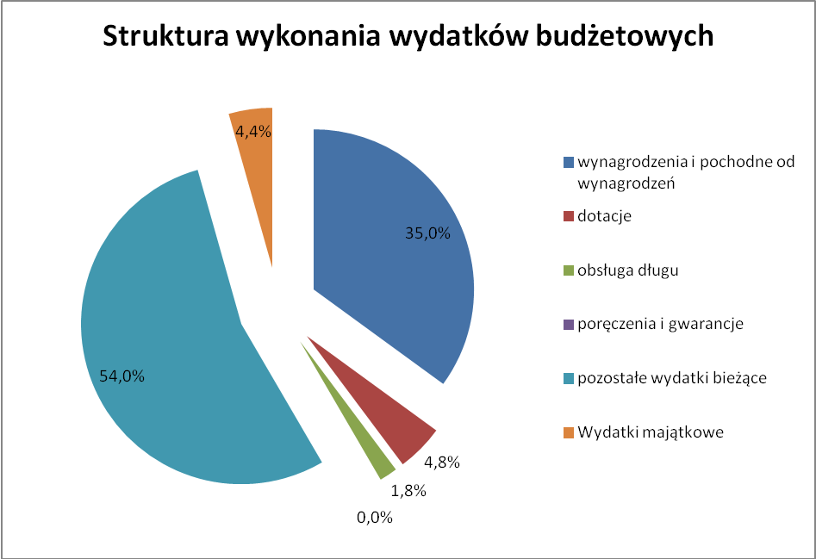

Wydatki inwestycyjne
W 2013 roku na zadania inwestycyjne wydatkowano kwotę 740 232,08 zł. , co stanowi 4,4 % wykonanych wydatków budżetu ogółem.
Realizowane zadania inwestycyjne to :
- Spłata zobowiązań związanych z budową hali sportowej w Rymaniu – 494 079,87 zł.,
- Budowa Sali wiejskiej i placu zabaw dla dzieci w miejscowości Dębica- Zadanie współfinansowane w ramach Programu Rozwoju Obszarów Wiejskich.
Prace projektowe świetlicy wiejskiej w Dębicy i budowy placu zabaw zakończono w 2010
roku. W okresie 2012 roku rozpoczęto roboty budowlane. Zadanie przewidziane było do
zakończenia w 2013 roku, jednakże ze względów technicznych jego realizacja przedłuży się
do roku 2014. Wartość prac wykonanych w 2013 roku wyniosła 199 304,86 zł
- Zakupiono samochód dostawczy używany dla potrzeb stacji obsługi – 33 499,37 zł.
- Zakupiono i zamontowano centralę telefoniczną w budynku urzędu gminy – 10 179,48 zł.
- Dofinansowano w kwocie 2 000 zł zakup broni pneumatycznej do usypiania dzikich i niebezpiecznych zwierząt
Nie przystąpiono do realizacji pozostałych zaplanowanych zadań inwestycyjnych z uwagi na konieczność wprowadzenia ograniczeń w wydatkach budżetowych . Ograniczenie wydatków wynikało z braku wpływów do budżetu opłaty za gospodarcze korzystanie ze środowiska w kwocie około 2 milionów złotych. Zadania przesunięto na lata przyszłe.

Wydatki bieżące

Wydatki bieżące budżetu, to wydatki związane z bieżącym funkcjonowaniem Gminy oraz z realizacją zadań nałożonych na gminę ustawami. W okresie 2013 r wyniosły one 16 100 355,89 zł., co stanowi 83,2 % planowanych wydatków bieżących. Wydatki bieżące obejmowały:
Rolnictwo
Odpis na Izby rolnicze wynoszący 2 % wpływów z podatku rolnego – 15 372,51 zł . W miesiącu marcu i październiku wypłacono dla producentów rolnych zwrot akcyzy zawartej w cenie oleju napędowego za okres od sierpnia 2012 do końca stycznia 2013 – 213 975,44 zł i od lutego do lipca 2013 roku – 133 745,56
Zaopatrzenie w wodę i odprowadzenie ścieków
W okresie 2013 r z budżetu gminy dokonywane są dopłaty do grup taryfowych na wodę i ścieki na rzecz spółki Miejskich Wodociągów i Kanalizacja w Kołobrzegu. W okresie sprawozdawczym dopłaty do wody dla mieszkańców gminy wyniosły 296 947,56 zł natomiast do ścieków – 435 779,70 zł
Transport i łączność
Drogi gminne wymagają znacznych nakładów na remonty i bieżące naprawy . W omawianym okresie zakupiono żużel do bieżących remontów dróg za kwotę 15 092 zł, wykonano naprawy bieżące dróg równiarką (paliwo –15 370 zł). Na odśnieżanie dróg w okresie zimowym wydatkowano kwotę 11 000 zł. Wykonano również 550 m2 parkingu przy hali sportowej w Rymaniu. Kostkę brukową używaną Gmina otrzymała z Powiatu pozostałe materiały i robocizna sfinansowane zostały z budżetu gminy. Koszty sfinansowane z budżetu wyniosły 3 781 zł.
Gospodarka gruntami i nieruchomościami
Wydatki obejmują koszty związane z utrzymaniem zasobów mieszkaniowych gminy a także lokali użytkowych, komórek i garaży, jak również przygotowanie mienia gminnego do sprzedaży. W okresie sprawozdawczym wydatki związane z bieżącym utrzymaniem obejmują koszty odprowadzenia ścieków, centralnego ogrzewania, energii elektrycznej, wody, ubezpieczenia , opłat kominiarskich, wnoszenia opłat do wspólnot mieszkaniowych, wywozu śmieci, opłaty sądowe, zakup materiałów do drobnych remontów i napraw- łącznie 116 628,76 zł. Koszty przygotowania mienia do sprzedaży wyniosły 32 159,82 zł., . Przeprowadzono gruntowny remont mieszkania w Rymaniu przy ul. Koszalińskiej 28/2 - wartość zakupionych materiałów i usług 18 569 zł., oraz rozpoczęto remont mieszkania w Dębicy nr 63 – wartość zakupionych materiałów i usług - 8 240,50
W okresie pierwszego półrocza na mocy wyroku sądowego zapłacono na rzecz Agencji Nieruchomości Rolnych odszkodowanie w kwocie 58 572,33 zł
Działalność usługowa
Koszty przygotowania decyzji o warunkach zabudowy wyniosły 4 920 zł,
Utrzymanie cmentarzy gminnych obejmuje koszty energii elektrycznej i wody – 1 173,44 zł, wywóz śmieci – 20 554,28 zł., w 2013 roku wykonano ekspertyzę dendrologiczną drzew na cmentarzu w Rymaniu – 660 zł.
Administracja publiczna
Wydatki w tym dziale wyniosły 2 033 866,80 zł i obejmowały utrzymanie organów gminy – 102 891,09 zł., wydatki na realizację zadań zleconych dotyczących ewidencji ludności i dowodów osobistych – 47 900,00 zł, koszty funkcjonowania urzędu gminy 1 537 109,09 zł, promocja gminy – 32 163,40 zł oraz koszty funkcjonowania „stacji obsługi „ wraz z zatrudnieniem pracowników publicznych - 270 124,37 zł. Wydatki urzędu i na „stację obsługi” obejmowały: wynagrodzenia i pochodne – 1 377 122,96 zł, energia, ogrzewanie i woda 46 371,97 zł, usługi telefoniczne i internetowe – 18 690,45 zł, zakup akcesoriów komputerowych i licencji – 4 817,70 zł, szkolenia pracowników – 14 147,15 zł, wydatki na podróże służbowe krajowe- 34 667,35 zł., odpis na ZFŚS – 30 079,42 zł, badania lekarskie pracowników – 1 759,49 zł, środki czystości 6 761,12, art. biurowe- 17 539,34, prasa i publikacje –14 357,74 zł, paliwo i smary – 14 470,97 zł części, przeglądy, naprawy sprzętu i budynków – 5 741,54 zł., zakup narzędzi i wyposażenia – 11 704,46 , usługi prawne – 31 734,00, usługi pocztowe- , 29 948,93 usł. Informatyczne – 12 349,08, nadzór na kotłownią – 1 722,00, dzierżawa kserokopiarki – 6 000 zł. przeprowadzenie kontroli zarządczej – 3 600 zł.

Składki do Związku Miast i Gmin Dorzecza Parsęty na bieżącą działalność wyniosły 17 468,00 zł, dla Stowarzyszenia Lokalnej Grupy Działania „LIDER” – 2 000 zł., dla związku miast i gmin „Pomerania”- 2 475,60 zł., składka na działalność Jednostki realizującej projekt - „Gospodarka wodno ściekowa w dorzeczu Parsęty”- 18 143,00 zł., składka na utrzymanie trwałości projektu „Wrota Parsęty” – 2 327,10 zł., oraz składka na realizacje projektu „Wrota Parsęty2” – 22 471,00

Urzędy naczelnych organów władzy państwowej, kontroli i ochrony prawa oraz sądownictwa
W okresie 2013 w ramach realizacji zadań zleconych utrzymywano aktualny stan spisów wyborców. Wydatki na powyższy cel w omawianym okresie wyniosły 708 zł
Bezpieczeństwo publiczne i ochrona przeciwpożarowa
Wydatki stanowią koszty funkcjonowania 4 jednostek ochotniczych straży pożarnych i obejmują wynagrodzenia kierowców wraz z pochodnymi – 19 912,64 zł, zakup paliwa, olejów i płynów – 6 361,38 zł, ubezpieczenie samochodów, sekcji i budynków remiz – 4 526,00 zł, badania techniczne samochodów i naprawa sprzętu – 3 740,96 zł, wynagrodzenie za udział w akcjach gaśniczych – 4305,00 zł, energia elektryczna, gaz i woda – 20 070,53 zł, nadzór nad kotłowniami – 2 091,00 zł., zakup materiałów na podłogę do remizy OSP Drozdowo oraz odbiór przyłącza kanalizacyjnego – 2 312,20 , pozostałe wydatki obejmują nagrody w konkursach p-poż, zawody pożarnicze, prasa itp.
W roku 2013 udzielono pomocy finansowej z przeznaczeniem na zakup paliwa dla policji w Rymaniu – 5 000,00 zł i dla jednostki straży granicznej – 3 000,00 zł
Koszty utrzymania straży miejskiej ponoszone są w 50 % przez każdą z gmin porozumienia. Przekazana dotacja na utrzymanie straży miejskiej wyniosła 424 650 zł
Obsługa długu publicznego
Odsetki zapłacone w okresie sprawozdawczym od zaciągniętych pożyczek i kredytów wyniosły 306 505,64 zł
Różne rozliczenia
Wydatki na obsługę rachunków bankowych wyniosły – 5 898,32 zł

Oświata i wychowanie
Wydatki bieżące na oświatę w 2013 roku wyniosły 4 752 198,89 zł.
Kwoty te obejmują: wydatki na szkoły podstawowe prowadzone przez gminę – 1 965 347,01 zł oraz dotacje dla Niepublicznej Szkoły Podstawowej w Gorawinie – 110 374,88 zł, wydatki na oddziały zerowe przy szkołach podstawowych- 262 364,93 zł., wydatki na inne formy wychowania przedszkolnego prowadzone przez gminę – 124 233,14 zł , dotacje dla Stowarzyszenia na Rzecz Ekorozwoju Wsi Gorawino prowadzące taki punkt przedszkolny – 72 864,03, oraz dotacja dla Gminy Siemyśl jako zwrot kosztów za mieszkańca naszej gminy uczęszczającego do przedszkola w innej gminie- 2 691,60 zł. Wydatki na gimnazjum wyniosły 1 599 105,01 zł , wydatki na dokształcanie i doskonalenie zawodowe nauczycieli- 12 743,38 zł , zapłacone odsetki od umów przelewu wierzytelności dla Banku Gospodarstwa Krajowego związanych z budową hali sportowej w Rymaniu – 56 123,77 zł , funkcjonowanie świetlic szkolnych w Rymaniu – 106 660,48 zł, dowożenie uczniów do szkół- 434 442,28 zł .
Przeciwdziałanie alkoholizmowi
Na realizację Gminnego Programu Przeciwdziałania alkoholizmowi w omawianym okresie wydatkowano kwotę 50 234,39 zł. Wydatkowane środki przeznaczone były na opłacenie osób prowadzących świetlice wiejskie, punkty konsultacyjne w Rymaniu i Gorawinie, prowadzenie dokumentacji komisji oraz wynagrodzenia członków komisji. Na programy profilaktyczne , opinie biegłych oraz wydatki na zakup materiałów niezbędnych do funkcjonowania świetlic i organizacji imprez okolicznościowych dla dzieci. W ramach programu sfinansowano również kolonie dla dzieci – 14 340 zł.
Opieka społeczna
Wydatki na opiekę społeczną wyniosły 2 876 258,43 zł. i obejmowały realizację zadań własnych i zleconych. Na zadania zlecone wydatkowano kwotę 1 631 095,04 zł. Zadania zlecone to wypłata świadczeń rodzinnych i świadczeń z funduszu alimentacyjnego, opłacenie składek na ubezpieczenie zdrowotne oraz pomoc finansowa dla osób pobierających świadczenia pielęgnacyjne. . Na zadania własne wydatkowano kwotę 1 245 163,39 zł. Zadania własne obejmowały wypłatę zasiłków okresowych i doraźnej pomocy dla osób uprawnionych, zapłatę za pobyt mieszkańców naszej gminy w domach pomocy społecznej, wypłata zasiłków stałych , utrzymanie ośrodka pomocy społecznej, dożywianie dzieci w szkołach, wypłatę dodatków mieszkaniowych, świadczenie usług opiekuńczych. Funkcjonowanie klubu seniora w Rymaniu, wypłata wynagrodzenia dla pracowników społecznie użytecznych. W okresie 2013 roku GOPS realizował projekt systemowy „Jesteśmy aktywni” współfinansowany ze środków Europejskiego Funduszu Społecznego. Celem projektu jest aktywizacja zawodowa osób długotrwale bezrobotnych i korzystających z pomocy społecznej. Wydatki na program wyniosły 125 584,31 zł
Pomoc materialna dla uczniów
W okresie sprawozdawczym przyznano i wypłacono stypendia socjalne dla uczniów w kwocie 101 673,00 zł. z tego kwota 81 338,00 zł to dotacja z budżetu państwa, 20 335,00 zł to środki własne budżetu.
Polityka społeczna
W roku 2013 kontynuowane były dwa projekty współfinansowane ze środków Europejskiego Funduszu Społecznego w ramach działania 9.1 – Wyrównywanie szans edukacyjnych i zapewnienie wysokiej jakości usług edukacyjnych świadczonych w systemie oświaty.
- Projekt „Szkoła be barier” – realizowany w okresie IX 2012 do VII 2013 . Wydatki w 2013 roku wyniosły 19 840 zł
- Projekt „Aktywność rozwija” realizowany w okresie IX 2012 do VII 2015. Wydatki w 2013 roku wyniosły 828 447,97 zł.
Gospodarka komunalna i ochrona środowiska
Wydatki wyniosły 2 649 101,49 zł i obejmowały: utrzymanie porządku i wywóz śmieci – 73 660,82 zł, koszenie trawników i utrzymanie zieleni – 12 000,97 zł, oświetlenie uliczne na terenie gminy – 414 443,48 zł., wyłapywanie i umieszczanie w schronisku bezdomnych zwierząt – 10 475,80 zł.
Odprowadzono za rok 2012 część nadwyżki wpływów za gospodarcze korzystanie ze środowiska w kwocie 1 100 000,00 zł. Zrealizowano program dofinansowany z WFOŚiGW dla mieszkańców gminy, usuwania azbestu w kwocie 20 677,87 zł.

Na wdrożenie i realizację nowego zadania wynikającego z ustawy o utrzymaniu czystości i porządku w gminie wydatkowano kwotę 135 699,54 zł. Wydatki te nie obejmują kosztów osobowych związanych z zatrudnieniem osób do obsługi tegoż zadania. Dochody uzyskane z opłaty za odprowadzenie odpadów w roku 2013 wyniosły 117 622,80 zł.
W roku sprawozdawczym zapłacono dla Miejskich Wodociągów i Kanalizacji w Kołobrzegu dopłaty do spółki w kwocie 864 000,01 zł. Dopłaty wniesiono na mocy ugody z 21.03.2013 roku
Kultura i ochrona dziedzictwa narodowego
Wydatki na kulturę wyniosły 388 297,81 zł i obejmowały prowadzenie biblioteki gminnej 77 912,78 zł utrzymanie sal wiejskich, prowadzenie świetlic i organizację imprez kulturalnych – 142 331,03 zł. W roku 2013 z budżetu udzielono dotacji w kwocie 168 054,00 zł z przeznaczeniem na prace konserwatorskie przy zabytkowym Kościele filialnym p.w. Oczyszczenia Najświętszej Maryi Panny w Dębicy wpisanym do rejestru zabytków pod nr 379.
Kultura fizyczna i sport
Wydatki na sport w okresie sprawozdawczym wyniosły 93 850,34 zł. Wydatki te obejmowały dotacje dla klubów sportowych w Rymaniu i Gorawinie na realizację zadań publicznych , organizację imprez rekreacyjno sportowych, a także utrzymanie bieżące stadionu w Rymaniu , hali sportowej i nowo wybudowanych boisk sportowych „ORLIK 2012” w Rymaniu i Gorawinie. Najistotniejsze z nich to: delegacje sędziowskie- 2 360,00 , energia, woda i gaz – 38 809,19 , stroje i buty dla drużyn piłkarskich rejestracja zawodników, zakup pucharów i dyplomów na imprezy sportowo rekreacyjne, przeglądy techniczne obiektów , naprawy na obiektach sportowych, dotacje dla klubów sportowych – 20 000 zł.

